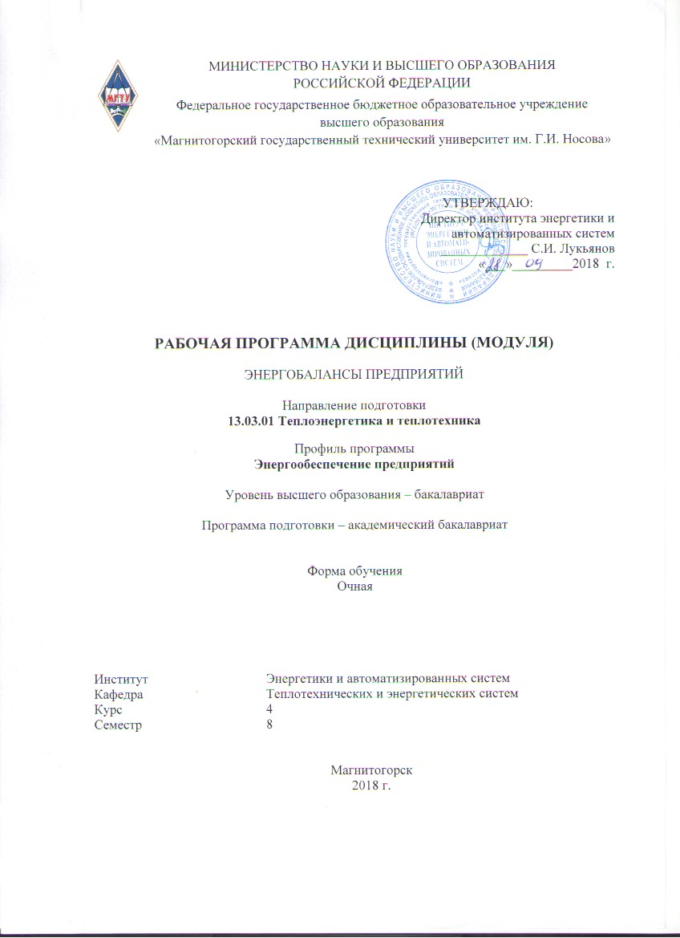

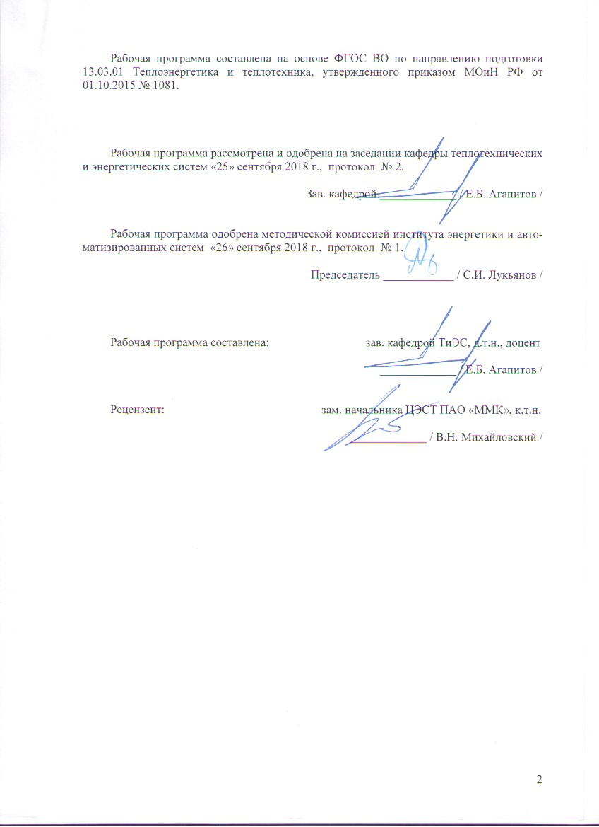

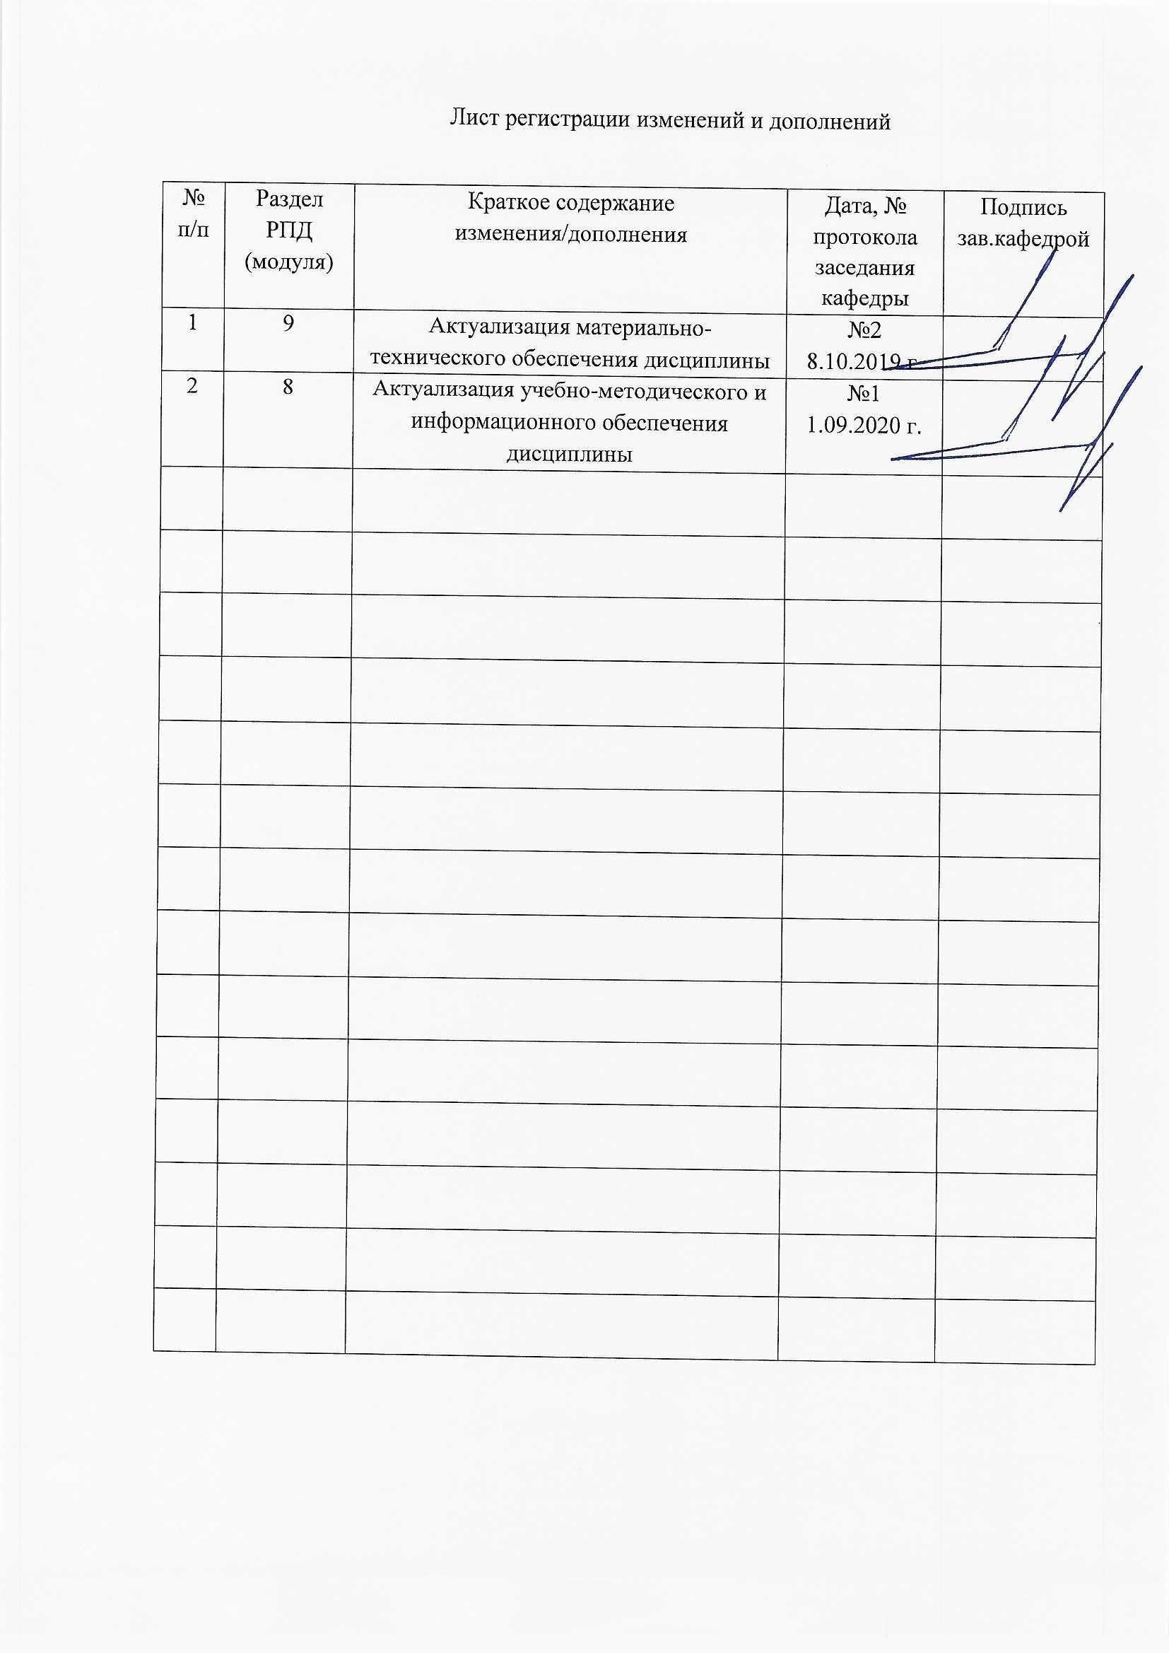

1 Цели освоении дисциплины

Целями освоения дисциплины «Энергобалансы предприятий» являются:

- развитие у студентов личностных качеств, а также формирование общекультурных и профессиональных компетенций в соответствии с требованиями ФГОС ВО по направлению подготовки 13.03.01 Теплоэнергетика и теплотехника, профиль подготовки – Энергообеспечение предприятий;

- изучение структуры и принципов построения теплоэнергетической системы промышленного предприятия, закономерностей и характерных особенностей ее функционирования, а также составление и анализ энергетических и эксергетических балансов различного назначения и вида, с целью качественной и количественной оценки состояния энергетического хозяйства и энергоиспользования.

Задачи дисциплины – усвоение студентами:

- основных разделов предмета;

- неразрывной связи систем энергообеспечения промышленных предприятий с системами производства энергоносителей, режимов потребления, повышения эффективности степени их использования.

**2 Место дисциплины в структуре ООП бакалавриата**

Рабочая программа учебной дисциплина Б1.В.ДВ.04.01 «Энергобалансы предприятий» входит в вариативную часть блока 1 образовательной программы.

Изучение дисциплины базируется на знаниях, умениях и навыках, сформированных в результате изучения дисциплин:

«Гидрогазодинамика»;

«Нагнетатели и тепловые двигатели»;

«Технологические энергоносители предприятий».

Знания, полученные по освоению дисциплины, необходимы при выполнении и защите выпускной квалификационной работы.

**3 Компетенции обучающегося, формируемые в результате освоения   
дисциплины (модуля) и планируемые результаты обучения**

В результате освоения дисциплины (модуля) «Энергобалансы предприятий» обучающийся должен обладать следующими компетенциями:

|  |  |
| --- | --- |
| **Структурный элемент компетенции** | **Планируемые результаты обучения** |
| **ПК – 8 – готовностью к участию в организации метрологического обеспечения технологических процессов при использовании типовых методов контроля режимов работы технологического оборудования** | |
| Знать | - проблемы метрологического обеспечения технологических процессов при использовании типовых методов контроля режимов работы технологического оборудования  - отечественные и зарубежные подходы к организации метрологического обеспечения технологических процессов  - разнообразные приемы организации метрологического обеспечения технологических процессов при использовании типовых методов контроля режимов работы технологического оборудования |
| Уметь | - организовывать метрологическое обеспечение технологических процессов при использовании типовых методов контроля  - организовать обсуждение метрологического обеспечения технологических процессов при использовании типовых методов контроля  - находить эффективные решения при организации метрологического обеспечения технологических процессов при использовании типовых методов контроля режимов работы технологического оборудования |
| Владеть | -методами метрологического обеспечения технологических процессов при использовании типовых методов контроля  - навыками дискуссии при обсуждении метрологического обеспечения технологических процессов при использовании типовых методов контроля  - методами эффективной организации метрологического обеспечения технологических процессов при использовании типовых методов контроля режимов работы технологического оборудования |
| **ПК – 9 – способностью обеспечивать соблюдение экологической безопасности на производстве и планировать экозащитные мероприятия и мероприятия по энерго- и ресурсосбережению на производстве** | |
| Знать | - основные методы соблюдения экологической безопасности на производстве и планировать экозащитные мероприятия |
| Уметь | - распознавать эффективное решение от неэффективного  - обсуждать способы эффективного решения экозащитного мероприятия  - объяснять, выявлять и строить типичные модели решения экологических и энергесберегающих задач |
| Владеть | - основными методами решения задач в области энергетики и экозащитных мероприятий, способами совершенствования профессиональных знаний  - способами демонстрации и умения анализировать ситуацию |

**4 Структура и содержание дисциплины** «**Энергобалансы предприятий** »

Общая трудоемкость дисциплины составляет 4 зачетных единицы – 144 акад. часов, в том числе:

контактная работа – 69.95 акад. часов;

- аудиторная работа – 66 акад. часов;

- внеаудиторная работа – 3.95 акад.часа;

самостоятельная работа – 38.35 акад. часов;

подготовка к экзамену – 35.7 акад. часов.

| Раздел/ тема  дисциплины | Семестр | Виды учебной работы,  включая самостоятельную работу студентов и  трудоемкость (в часах) | | | | Вид самостоятельной работы | Формы текущего и  промежуточного  контроля успеваемости | Код и структурный  элемент компетенции |
| --- | --- | --- | --- | --- | --- | --- | --- | --- |
| лекции | лаборат.  занятия | практич. занятия[1] | самост.  раб. |
| Раздел 1. Введение в курс и основы энергобалансов предприятий | 8 |  |  |  |  |  |  |  |
| Теплоэнергетическая система промышленного предприятия и ее характеристика | 8 | 4 | 4/2И | 2/2И | 5 | Выполнение практических работ (решение задач), предусмотренных рабочей программой дисциплины.[ИДЗ№1] | Текущий контроль успеваемости | ПК-8– зув |
| Внутренние энергоресурсы и их использование в системах теплоэнергоснабжения ПП | 8 | 4 | 4/2И | 2 | 4 | Выполнение практических работ (решение задач), предусмотренных рабочей программой дисциплины.[ИДЗ№2] | Текущий контроль успеваемости | ПК-8– зув  ПК-9-зув |
| ТЭС ПП металлургического комбината с полным технологическим циклом | 8 | 4 | 4/2И | 2/2И | 4 | Выполнение практических работ (решение задач), предусмотренных рабочей программой дисциплины.[ИДЗ№3] | Текущий контроль успеваемости | ПК-8– зув  ПК-9-зув |
| Тепловой баланс ПП его классификация и структура | 8 | 4 | 4/2И | 2 | 4 | Выполнение практических работ (решение задач), предусмотренных рабочей программой дисциплины.[ИДЗ№4] | Текущий контроль успеваемости | ПК-8– зув  ПК-9-зув |
| Методы сведения балансов горючих ВЭР | 8 | 4 |  | 2 | 4 | Выполнение практических работ (решение задач), предусмотренных рабочей программой дисциплины.[ИДЗ№5] | Текущий контроль успеваемости | ПК-8– зув  ПК-9-зув |
| Методы сведения балансов производственного пара | 8 | 4 | 2 | 1 | 4 | Выполнение практических работ (решение задач), предусмотренных рабочей программой дисциплины.[ИДЗ№6] | Текущий контроль успеваемости | ПК-8– зув  ПК-9-зув |
| Низкопотенциальные ВЭР | 8 | 4 |  |  | 4 | Выполнение практических работ (решение задач), предусмотренных рабочей программой дисциплины.[ИДЗ №7] | Текущий контроль успеваемости | ПК -8 зув |
| Утилизационные установки | 8 | 1 | 4 |  | 4 | Выполнение практических работ (решение задач), предусмотренных рабочей программой дисциплины.[ИДЗ №8] | Текущий контроль успеваемости | ПК -8 зув |
| Комплексное использование горючих и тепловых ВЭР | 8 | 4 |  | 2 | 2,7 | Выполнение практических работ (решение задач), предусмотренных рабочей программой дисциплины.[ИДЗ№9] | Текущий контроль успеваемости | ПК -8 зув |
| **Итого по разделу 1.** |  | 33 | 22/8И | 11/4И | 38,35 |  |  |  |
| **Итого по дисциплине** | **8** | **33** | **22/8И** | **11/4И** | **38,35** | **Промежуточный контроль - экзамен** |  |  |

**5 Образовательные и информационные технологи**

Для решения предусмотренных видов учебной работы при изучении дисциплины «Энергобалансы предприятий**»** в качестве образовательных технологий используются как традиционные, так и модульно - компетентностные технологии.

Целями образовательных и информационных технологий являются:

- активизирование мышления обучающихся;

- формирование интереса к изучаемому материалу;

- развитие интеллекта и творческих способностей обучающихся.

Лекционный материал закрепляется на лабораторных работах, где применяется совместная деятельность студентов в группе, направленная на решение общей задачи путем сложения результатов индивидуальной работы членов группы. Для развития и совершенствования коммуникативных способностей студентов организуются практические занятия в виде дискуссий, анализа реальных проблемных ситуаций и междисциплинарных связей из различных областей в контексте решаемой задачи. Передача необходимых теоретических знаний и формирование представлений по курсу происходит с применением мультимедийного оборудования. На занятиях внедряются такие информационные технологии, как использование на занятиях электронных изданий (чтение лекций с использованием слайд-презентаций, электронного курса лекций, графических объектов, видео- аудио- материалов (через Интернет).Самостоятельная работа стимулирует студентов к самостоятельной проработке тем в процессе написания рефератов, подготовки к дискуссиям, к контрольным работам и тестированию. Этапы познавательной деятельности студентов предполагают последовательно постановку интересующей их проблемы, выдвижение гипотез при ее решении, выражение решения гипотезы научным языком, а также реализация продукта в виде публичного выступления, доклада или презентации. Корректировки образовательного процесса проходит с использование обратной связи между преподавателем и обучающимися на консультациях, а также при текущем и промежуточном контроле.

**6 Учебно-методическое обеспечение самостоятельной работы студентов**

Оценочные средства для текущего контроля успеваемости, промежуточной аттестации по итогам освоения дисциплины.

**Примерные индивидуальные домашние задания (ИДЗ)**

*1.Теплоэнергетическая система промышленного предприятия и ее характеристика*

Общая характеристика теплоэнергетической и энерготехнологической систем (ТЭС и ЭТС) промышленных предприятий (ПП).

Значение ТЭС ПП для эффективного использования топливно-энергетических ресурсов (ТЭР), их классификация.

Рациональное построение ТЭС ПП, как один из путей экономии энергоресурсов.

ТЭС ПП на примере металлургического комбината с полным технологическим циклом. Задача оптимального построения ТЭС ПП.

Топливный баланс реального металлургического комбината.

Причины больших значений расходов топлива на выпуск единицы продукции промышленными предприятиями.

Пути экономии ТЭР.

*2. Внутренние энергоресурсы и их использование в системах теплоэнергоснабжения ПП*

Реальные графики выхода и потребления энергоресурсов и их учет.

Понятие внутренних энергетических ресурсов (ВЭР) ПП.

Особенности использования ВЭР, их энергетический потенциал.

Горючие и тепловые внутренние энергоресурсы.

Методы определения величины выхода горючих и тепловых ВЭР.

Энергетическая эффективность использования ВЭР.

Особенности определения экономии топлива, при использовании горючих ВЭР. Определение экономии топлива при использовании тепловых ВЭР.

Экономическая эффективность использования ВЭР.

Внутренние энергетические ресурсы и ТЭС ПП.

*3. ТЭС ПП металлургического комбината с полным технологическим циклом*

Структура теплоэнергетической и энерготехнологической систем комбината. Энергетические характеристики основных производств (коксохимическое, агломерационное, доменное, сталеплавильное, прокатное).

*4. Тепловой баланс ПП его классификация и структура*

Принципы составления теплового баланса.

Структура теплового баланса предприятий, его виды.

Тепловой баланс потребителей теплоты.

Паровой и конденсатный балансы предприятия.

Тепловой баланс предприятия с собственной котельной.

Расходы теплоты на технологические нужды, отопление, вентиляцию и систему горячего водоснабжения.

Удельные нормы теплоты на выработку отдельных видов продукции, влияние основных факторов.

Топливно-энергетический и материальный балансы отдельных производств металлургического комбината с полным технологическим циклом и комбината в целом. Основные понятия эксергетического анализа.

Составление эксергетического баланса.

Примеры составления эксергетического баланса некоторых основных производств металлургического комбината.

*5. Методы сведения балансов горючих ВЭР*

Особенности использования горючих ВЭР.

Методы сведения балансов горючих ВЭР и снижения их потерь.

Буферные потребители горючих ВЭР.

Методы использования периодических выходов горючих газов.

Конструкция и особенности работы аккумуляторов газа (газгольдеров).

Схемы использования периодических выходов горючих газов с применением аккумуляторов теплоты.

*6. Методы сведения балансов производственного пара*

Причины возникновения дебалансов пара.

Методы сведения балансов производственного пара.

Использование заводской ТЭЦ в качестве звена, замыкающего баланс производственного пара по заводу.

Аккумуляторы пара.

Выравнивание паропроизводительности утилизационных установок за счет использования подтопки с рециркуляцией газов.

Пиковые паровые котлы.

Использование избытков пара утилизационных установок, в том числе для выработки электроэнергии.

*7. Низкопотенциальные ВЭР*

Низкопотенциальные ВЭР, определение и классификация.

Повышение давления пара в турбокомпрессорах.

Сезонное использование физической теплоты газов с низкой температурой.

Схемы использования теплоты охлаждения конструктивных элементов технологических агрегатов.

Использование низкопотенциальных ВЭР в вентиляционных схемах промышленных предприятий.

*8. Утилизационные установки*

Утилизационные установки (УУ) в энергосистеме промышленного предприятия.

Общая характеристика УУ.

Оптимальное распределение горючих ВЭР.

Использование избыточного давления газов и жидкостей.

Утилизационные установки, использующие ВЭР в виде физической теплоты газов, горячей продукции, охлаждения элементов конструкций агрегатов и т.д.

Выбор параметров пара утилизационных установок.

Схемы установки котла-утилизатора в газовом тракте технологического агрегата.

*9. Комплексное использование горючих и тепловых ВЭР*

Комплексное использование горючих и тепловых ВЭР, а также избыточного давления газа на примере доменного производства.

Схемы применения газовых утилизационных бескомпрессорных турбин и их особенности. Использование теплоты доменного газа, уходящих газов доменных воздухоподогревателей,

Использование теплоты пара системы испарительного охлаждения и тепла доменного шлака.

**Примерные темы практических занятий (ПТПЗ)**

1. Расчеты по определению выхода тепловых и горючих ВЭР и их энергетического потенциала.
2. Определение экономии топлива, при использования горючих ВЭР. Расчет степени сухости и энтальпии влажного пара, получаемого на утилизационных установках с использованием балансовых уравнений.
3. Определение экономии топлива, при использовании тепловых ВЭР для случаев наличия на заводе котельных и ТЭЦ.
4. Расчеты параметров пара утилизационных установок. Выбор оптимальных параметров пара при утилизации тепловых ВЭР.
5. Расчет параметров доменного газа за газовой утилизационной бескомпрессорной турбиной и ее мощности при расширении насыщенного доменного газа.
6. Расчет теплового баланса доменных воздухонагревателей.
7. Тепловой расчет парового аккумулятора с определением аккумулирующей способности, его водяного и геометрического объема.
8. Определение экономии топлива за счет повышения давления пара низких параметров в компрессорах.
9. Расчет теплового баланса доменного производства.

7. **Оценочные средства проведения промежуточной аттестации**

**а) Планируемые результаты обучения и оценочные средства для проведения промежуточной аттестации:**

| Структурный элемент  компетенции | Планируемые результаты обучения | Оценочные средства |
| --- | --- | --- |
| **ПК –9 – способностью обеспечивать соблюдение экологической безопасности на производстве и планировать экозащитные мероприятия и мероприятия по энерго- и ресурсосбережению на производстве** | | |
| Знать | основные методы соблюдения экологической безопасности на производстве и планировать экозащитные мероприятия  -основные мероприятия по энерго- и ресурсосбережению на производстве | Основные методы экологической безопасности на следующих производствах, методы расчета энергобалансов:  1.Общая характеристика теплоэнергетической и энерготехнологической систем (ТЭС и ЭТС) промышленных предприятий (ПП).  2.Рациональное построение ТЭС ПП, как один из путей экономии энергоресурсов.  3.Топливный баланс реального металлургического комбината.  4.Реальные графики выхода и потребления энергоресурсов и их учет.  Понятие внутренних энергетических ресурсов (ВЭР) ПП.  5.Особенности использования ВЭР, их энергетический потенциал.  6.Горючие и тепловые внутренние энергоресурсы.  7.Методы определения величины выхода горючих и тепловых ВЭР.  Энергетическая эффективность использования ВЭР.  Особенности определения экономии топлива, при использовании горючих ВЭР.  8.Экономическая эффективность использования ВЭР.  9.Структура теплоэнергетической и энерготехнологической систем комбината.  10.Принципы составления теплового баланса. Структура теплового баланса предприятий, его виды.  11.Тепловой баланс потребителей теплоты.  12.Паровой и конденсатный балансы предприятия.  13.Топливно-энергетический и материальный балансы отдельных производств металлургического комбината с полным технологическим циклом и комбината в целом.  14.Методы сведения балансов горючих ВЭР и снижения их потерь. Буферные потребители горючих ВЭР.  15.Схемы использования периодических выходов горючих газов с применением аккумуляторов теплоты.  16. Методы сведения балансов производственного пара. Аккумуляторы пара.  17.Выравнивание паропроизводительности утилизационных установок за счет использования подтопки с рециркуляцией газов.  18.Использование избытков пара утилизационных установок, в том числе для выработки электроэнергии.  19.Схемы использования теплоты охлаждения конструктивных элементов технологических агрегатов.  20.Утилизационные установки (УУ) в энергосистеме промышленного предприятия.  21.Использование избыточного давления газов и жидкостей.  22.Комплексное использование горючих и тепловых ВЭР, а также избыточного давления газа на примере доменного производства.  23. Использование теплоты пара системы испарительного охлаждения и тепла |
| Уметь | обсуждать объяснять, выявлять и строить типичные модели решения экологических и энергесберегающих задач | Практические задания  Конструктивная схема здания цеха выполнена из шлакобетонных блоков толщиной 400 мм и полом, расположенном на грунте. Покрытие здания (крыша), представляет собой монолитную железобетонную плиту толщиной 200 мм. Светопрозрачные заполнения (окна), площадью 420 м,2 выполнены в переплетах из алюминиевых сплавов с однокамерными стеклопакетами. Размеры здания 100х23 м, высота 10 м. Строительство цеха относится к застройке до 2000 г.  . Рассчитать теплопотери через ограждающие поверхности цеха, предложить рекомендации по их реконструкции в соответствии со СНиП 23 |
| Владеть | практическими навыками решения задач в области энергетики и экозащитных мероприятий  методами решения практических задач в области энергосбережения | Задания на решение задач из профессиональной области:  1.В каких случаях применяют тепловые насосы?  2.Когда эффективно применение инфракрасных излучателей?  3.В каких случаях эффективно применение мини – ТЭЦ? |
| **ПК – 8 – готовностью к участию в организации метрологического обеспечения технологических процессов при использовании типовых методов контроля режимов работы технологического оборудования** | | |
| Знать | - проблемы метрологического обеспечения технологических процессов при использовании типовых методов контроля режимов работы технологического оборудования  - отечественные и зарубежные подходы к организации метрологического обеспечения технологических процессов  - разнообразные приемы организации метрологического обеспечения технологических процессов при использовании типовых методов контроля режимов работы технологического оборудования | Методы метрологического обеспечения для составления:  1Топливный баланс реального металлургического комбината.  2.Реальные графики выхода и потребления энергоресурсов и их учет.  3.Выход ВЭР, оценка их энергетического потенциала.  4.Горючие и тепловые внутренние энергоресурсы.  5.Методы определения величины выхода горючих и тепловых ВЭР.  6.Оценка энергетической эффективности использования ВЭР.  7.Оценка определения экономии топлива, при использовании горючих ВЭР.  8.Экономическая эффективность использования ВЭР.  9.Тепловой баланс потребителей теплоты.  10.Паровой и конденсатный балансы предприятия.  11.Топливно-энергетический и материальный балансы отдельных производств металлургического комбината с полным технологическим циклом и комбината в целом.  12.Методы сведения балансов горючих ВЭР и снижения их потерь. Буферные потребители горючих ВЭР.  13.Схемы использования периодических выходов горючих газов с применением аккумуляторов теплоты.  14. Методы сведения балансов производственного пара. Аккумуляторы пара.  15.Использование избытков пара утилизационных установок, в том числе для выработки электроэнергии.  16.Использование избыточного давления газов и жидкостей.  17.Комплексное использование горючих и тепловых ВЭР, а также избыточного давления газа на примере доменного производства.  18. Использование теплоты пара системы испарительного охлаждения и тепла |
| Уметь | - организовывать метрологическое обеспечение технологических процессов при использовании типовых методов контроля  - организовать обсуждение метрологического обеспечения технологических процессов при использовании типовых методов контроля  - находить эффективные решения при организации метрологического обеспечения технологических процессов при использовании типовых методов контроля режимов работы технологического оборудования | Уметь организовать метрологическое обеспечение и оценку:  Реальные графики выхода и потребления энергоресурсов и их учет.  Понятие внутренних энергетических ресурсов (ВЭР) ПП.  Особенности использования ВЭР, их энергетический потенциал.  Горючие и тепловые внутренние энергоресурсы.  Методы определения величины выхода горючих и тепловых ВЭР.  Энергетическая эффективность использования ВЭР.  Особенности определения экономии топлива, при использовании горючих ВЭР. Определение экономии топлива при использовании тепловых ВЭР.  Экономическая эффективность использования ВЭР.  Внутренние энергетические ресурсы и ТЭС ПП. |
| Владеть | -методами метрологического обеспечения технологических процессов при использовании типовых методов контроля  - навыками дискуссии при обсуждении метрологического обеспечения технологических процессов при использовании типовых методов контроля  - методами эффективной организации метрологического обеспечения технологических процессов при использовании типовых методов контроля режимов работы технологического оборудования | Методы измерения расходов жидкостей и газов, умение представить результаты измерений в графическом виде, оценить погрешности измерений  1.Как пользоваться ультразвуковым датчиком расхода?  2.Когда можно использовать вихревые датчики расхода?  3.Когда используются тахометрические датчики расхода?  4.Перечислите требования к использованию теплосчетчиков.  5.Какие требования по точности предъявляются к замерам температуры теплоносителя  6. Какие требования по точности предъявляются к замерам давления теплоносителя |

**б) Порядок проведения промежуточной аттестации, показатели и критерии оценивания:**

Промежуточная аттестация по дисциплине «Энергетические балансы» включает теоретические вопросы, позволяющие оценить уровень усвоения обучающимися знаний, при условии выполнения текущих практических заданий, выявляющих степень сформированности умений и владений, проводится в форме экзамена.

Экзамен по данной дисциплине проводится в устной форме.

**Показатели и критерии оценивания экзамена:**

– на оценку **«отлично» –** обучающийся показывает высокий уровень сформированности компетенций, т.е. не менее 90% от общей трудоемкости дисциплины;

– на оценку **«хорошо» –** обучающийся показывает средний уровень сформированности компетенций, т.е. находится в пределах от 75% до 90% от общей трудоемкости дисциплины;

– на оценку **«удовлетворительно» –** обучающийся показывает пороговый уровень сформированности компетенций, т.е. находится в пределах от 60% до 75% от общей трудоемкости дисциплины;

– на оценку **«неудовлетворительно»** – результат обучения не достигнут, обучающийся не может показать знания на уровне воспроизведения и объяснения информации, не может показать интеллектуальные навыки решения простых задач

**8.Учебно-методическое и информационное обеспечение дисциплины «Энергобалансы предприятий »**

а) Основная **литература:**

1. Картавцев, С. В. Современные проблемы теплоэнергетики : учебное пособие / С. В. Картавцев ; МГТУ. - Магнитогорск, 2012. - 59 с. : ил., граф., табл. - URL: <https://magtu.informsystema.ru/uploader/fileUpload?name=591.pdf&show=dcatalogues/1/1102540/591.pdf&view=true> - Макрообъект. - Текст : электронный. - Имеется печатный аналог.

2 Протасевич, А. М. Энергосбережение в системах теплогазоснабжения, вентиляции и кондиционирования воздуха : учеб. пособие / А.М. Протасевич. — Минск : Новое знание ; Москва : ИНФРА-М, 2019. — 286 с. : ил. — (Высшее образование: Бакалавриат). - ISBN 978-5-16-005515-2. - Текст : электронный. - URL: <https://znanium.com/catalog/product/1013521> – Режим доступа: по подписке.

**б) Дополнительная литература:**

1. Агапитов, Е. Б. Энергетика и охрана окружающей среды : учебное пособие [для вузов] / Е. Б. Агапитов, В. Н. Михайловский, М. С. Соколова ; Магнитогорский гос. технический ун-т им. Г. И. Носова. - Магнитогорск : МГТУ им. Г. И. Носова, 2019. - 1 CD-ROM. - ISBN 978-5-9967-1691-3. - Загл. с титул. экрана. - URL : <https://magtu.informsystema.ru/uploader/fileUpload?name=4032.pdf&show=dcatalogues/1/1532661/4032.pdf&view=true> - Макрообъект. - Текст : электронный. - Сведения доступны также на CD-ROM.

2. Иванов, Ю. Н. Основы международной статистики : учебник / под общ. ред. д-ра экон. наук Ю.Н. Иванова. — Москва : ИНФРА-М, 2018. — 621 с. — (Высшее образование: Бакалавриат). - ISBN 978-5-16-003641-0. - Текст : электронный. - URL: <https://znanium.com/catalog/product/945546> – Режим доступа: по подписке.

**в)** **Методические указания:**

1. А.Н. Чернов, Т.П. Семенова, Е.Б.Агапитов Удаление избытков теплоты из помещений вычислительных центров [Текст]:Методические указания к лабораторной работе/Магнитогорск: Изд-во Магнитогорск. гос. техн. ун-та им. Г.И. Носова, 2012. 10 с.

2. Т.П. Семенова, Н.Г. Злоказова Определение коэффициентов местных сопротивлений воздуховодов[Текст]:Методические указания к лабораторной работе/Магнитогорск: Изд-во Магнитогорск. гос. техн. ун-та им. Г.И. Носова, 2014 – 6 с.

3. Т.П. Семенова, М.С Каблукова Испытание автономного кондиционера [Текст]:Методические указания Магнитогорск, Изд-во Магнитогорск. гос. техн. ун-та им. Г.И. Носова, 2015 – 6 с.,

**г) Программное обеспечение и Интернет-ресурсы:**

|  |  |  |
| --- | --- | --- |
| Наименование ПО | № договора | Срок действия лицензии |
| Стандартные |  |  |
| Microsoft Windows 7 | Д-1227 от 08.10.2018 | 11.10.2021 |
| Microsoft Office 2007 | №135 от 17.09.2007 | Бессрочно |
| 7Zip | Свободно  распространяемое | бессрочно |
| FAR Manager | Свободно распространяемое | бессрочно |
| Дополнительные |  |  |
| Microsoft Windows 10 Pro | Д-1227 от 8.10.2018 | 11.10.2021 |

1. Федеральный институт промышленной собственности : сайт РОСПАТЕНТА / ФИПС. – Москва : ФИПС, 2009 – . – URL: <http://www1.fips.ru/> (дата обращения: 18.09.2020). – Режим доступа: свободный. – Текст: электронный.
2. Российский индекс научного цитирования (РИНЦ) : национальная библиографическая база данных научного цитирования. – Текст: электронный // eLIBRARY.RU : научная электронная библиотека : сайт. – Москва, 2000 – . – URL: <https://elibrary.ru/project_risc.asp> (дата обращения: 18.09.2020). – Режим доступа: для зарегистрир. пользователей.
3. Академия Google (Google Scholar) : поисковая система : сайт. – URL: <https://scholar.google.ru/> (дата обращения: 18.09.2020). – Режим доступа: для зарегистрир. пользователей. – Текст: электронный.
4. Единое окно доступа к информационным ресурсам : электронная библиотека : сайт / ФГАУ ГНИИ ИТТ "ИНФОРМИКА". – Москва, 2005. – . –URL: <http://window.edu.ru/> (дата обращения: 18.09.2020). – Режим доступа: свободный. – Текст: электронный.
5. East View Information Services : Электронная база периодических изданий / ООО «ИВИС. – URL: <https://dlib.eastview.com/> (дата обращения: 18.09.2020). –Режим доступа: по подписке. – Текст: электронный.
6. Российская Государственная библиотека. Каталоги : сайт / Российская государственная библиотека. – Москва : РГБ, 2003 – . URL: <https://www.rsl.ru/ru/4readers/catalogues/> (дата обращения: 18.09.2020). – Режим доступа: свободный. – Текст: электронный.
7. Электронная библиотека МГТУ им. Г. И. Носова. **–** URL: <http://magtu.ru:8085/marcweb2/Default.asp> (дата обращения: 18.09.2020).– Режим доступа: для зарегистрир. пользователей (вход с внешней сети по логину и паролю). – Текст: электронный.
8. Web of science : Международная наукометрическая реферативная и полнотекстовая база данных научных изданий : сайт. – URL: <http://webofscience.com> (дата обращения: 18.09.2020). – Режим доступа: для зарегистрир. пользователей (вход по IP-адресам вуза). – Текст: электронный.
9. Scopus : Международная реферативная и полнотекстовая справочная база данных научных изданий : сайт. – URL: <http://scopus.com> (дата обращения: 18.09.2020). – Режим доступа: для зарегистрир. пользователей (вход по IP-адресам вуза). – Текст: электронный.
10. Springer Journals : Международная база полнотекстовых журналов : сайт. – URL: <http://link.springer.com/> (дата обращения: 18.09.2020). – Режим доступа: для зарегистрир. пользователей (вход по IP-адресам вуза). – Текст: электронный.
11. SpringerMaterials : Международная база научных материалов в области физических наук и инжиниринга : сайт. – URL: <http://materials.springer.com/> (дата обращения: 18.09.2020). – Режим доступа: для зарегистрир. пользователей (вход по IP-адресам вуза). – Текст: электронный.
12. Springer Reference : Международная база справочных изданий по всем отраслям знаний: сайт. – URL: <http://www.springer.com/references> (дата обращения: 18.09.2020). – Режим доступа: для зарегистрир. пользователей (вход по IP-адресам вуза). – Текст: электронный.
13. Архив научных журналов : сайт / Национальный электронно-информационный концорциум. – Москва : НЭИКОН, 2013 – . – URL: <https://archive.neicon.ru/xmlui/> (дата обращения: 18.09.2020). – Режим доступа: для зарегистрир. пользователей (вход по IP-адресам вуза). – Текст: электронный.
14. eLIBRARY.RU : научная электронная библиотека : сайт. – Москва, 2000 – . – URL: <https://elibrary.ru> (дата обращения: 09.01.2018). – Режим доступа: для зарегистрир. пользователей. – Текст: электронный.
15. РУКОНТ : национальный цифровой ресурс : межотраслевая электронная библиотека : сайт / консорциум «КОТЕКСТУМ». – Сколково, 2010 – . – URL: <https://rucont.ru> (дата обращения: 18.09.2020). – Режим доступа: для авториз. пользователей. – Текст: электронный.

**9 Материально-техническое обеспечение дисциплины (модуля)**

В соответствии с учебным планом по дисциплине «Энергобалансы предприятий» предусмотрены следующие виды занятий: лекционные, лабораторные, практические занятия, самостоятельная работа, консультации (столбец ВНКР), экзамен.

| Тип и название аудитории | Оснащение аудитории |
| --- | --- |
| Учебная аудитория для проведения лекционных и практических занятий семинарского типа, групповых и индивидуальных консультаций, текущего контроля и промежуточной аттестации | Мультимедийные средства хранения, передачи и представления информации, система автоматического зашторивания с экраном, доска |
| Учебная аудитория для проведения лабораторных работ:  лаборатория гидрогазодинамики | Вентилятор с электродвигателем; кондиционер; компрессор. |
| Учебные аудитории для проведения практических занятий, групповых и индивидуальных консультаций, текущего контроля и промежуточной аттестации | Доска, мультимедийный проектор, экран |
| Учебные аудитории, помещения для самостоятельной работы обучающихся | Персональные компьютеры с пакетом MS Office, выходом в Интернет и с доступом в электронную информационно-образовательную среду университета |
| Помещение для хранения и профилактического обслуживания учебного оборудования | Стеллажи, сейфы для хранения учебного оборудования  Инструменты для ремонта лабораторного оборудования |

1.